 |  | S  TG/195/1

INTERNATIONAL UNION FOR THE PROTECTION  OF NEW VARIETIES OF PLANTS | UNION INTERNATIONALE POUR LA PROTECTION  DES OBTENTIONS VÉGÉTALES | INTERNATIONALER VERBAND ZUM SCHUTZ VON PFLANZEN-ZÜCHTUNGEN | UNIÓN INTERNACIONAL PARA LA PROTECCIÓN  DE LAS OBTENCIONES VEGETALES

DIRECTRICES

PARA LA EJECUCIÓN DEL EXAMEN

DE LA DISTINCIÓN, LA HOMOGENEIDAD Y LA ESTABILIDAD

TABACO

(Nicotiana tabacum L.)

GINEBRA
2002

Pueden obtenerse copias de este documento previa petición al precio de 10 francos suizos cada ejemplar, incluyendo correo ordinario por superficie, dirigiéndose a la Oficina de la UPOV, 34 chemin des Colombettes, P.O. Box 18, 1211 Ginebra 20, Suiza.

Este documento puede ser reproducido, traducido y publicado, total o parcialmente, sin la autorización expresa de la UPOV, siempre que se haga mención de la fuente.

* * * * * * *
S
TG/195/1
ORIGINAL: Inglés
FECHA: 2002-04-17

INTERNATIONAL UNION FOR THE PROTECTION  OF NEW VARIETIES OF PLANTS | UNION INTERNATIONALE POUR LA PROTECTION  DES OBTENTIONS VÉGÉTALES | INTERNATIONALER VERBAND ZUM SCHUTZ VON PFLANZEN-ZÜCHTUNGEN | UNIÓN INTERNACIONAL PARA LA PROTECCIÓN  DE LAS OBTENCIONES VEGETALES

DIRECTRICES

PARA LA EJECUCIÓN DEL EXAMEN

DE LA DISTINCIÓN, LA HOMOGENEIDAD Y LA ESTABILIDAD

TABACO

(Nicotiana tabacum L.)

Se deberán interpretar las directrices conjuntamente con el documento TG/1/2, el cual contiene notas explicativas sobre los principios generales utilizados para el establecimiento de estas directrices.

ÍNDICE Página

I. Objeto de las directrices ………………………………………………… 3

II. Material necesario ……………………………………………………………. 3

III. Ejecución del examen …………………………………………………… 3

IV. Métodos y observaciones ……………………………………………….. 4

V. Modo de agrupar las variedades ………………………………………… 4

VI. Caracteres y símbolos …………………………………………………… 5

VII. Tabla de caracteres ………………………………………………………. 6

VIII. Explicaciones de la tabla de caracteres ………………………………….. 16

IX. Bibliografía ………………………………………………………………. 24

X. Cuestionario técnico ……………………………………………………… 25

ANEXO

I. Objeto de las directrices

Estas directrices de examen se aplican a todas las variedades de Nicotiana tabacum L.

II. Material necesario

1. Las autoridades competentes deciden cuándo, dónde y en qué cantidad y calidad se deberá entregar el material vegetal necesario para la ejecución de exámenes de la variedad. Los solicitantes que presentan material procedente de un país distinto de aquel en el que se efectuará el examen, deberán asegurarse de que se han cumplido todas las formalidades aduaneras. La cantidad mínima de la semilla que debe presentar el solicitante será de:

2 gr.

La semilla deberá satisfacer, por lo menos los requisitos mínimos de germinación, contenido de humedad y pureza requeridos para la producción de tabaco en el país en el que se ha presentado la solicitud.

2. El material vegetal deberá estar exento de todo tratamiento, salvo autorización en contrario o solicitud expresa de las autoridades competentes. Si ha sido tratado, se deberá indicar en detalle el tratamiento aplicado.

III. Ejecución del examen

1. La duración mínima del examen deberá ser, por lo general, de dos ciclos de crecimiento períodos independientes.

2. Normalmente los ensayos deberán efectuarse en un sólo lugar. Si ese lugar no permite la expresión de ciertos caracteres importantes de la variedad, se podrá estudiar esa variedad también en otro lugar.

3. Se deberán efectuar los ensayos en condiciones que aseguren un desarrollo normal. Las parcelas deberán ser de un tamaño tal que permita la extracción de plantas o partes de plantas para efectuar medidas y conteos sin perjudicar las observaciones ulteriores, que se efectuarán hasta el final del período de vegetación. Como mínimo, cada ensayo deberá incluir un total de al menos 40 plantas en dos o más repeticiones. Solamente se podrán utilizar parcelas separadas para observación y medición si han estado sometidas a condiciones ambientales similares.

4. Se podrán ejecutar exámenes adicionales, particularmente en relación con la clasificación del tabaco.

IV. Métodos y observaciones

1. Todas las observaciones para la evaluación de la distinción y la estabilidad se deberán efectuar en la parcela en su conjunto. En el caso de caracteres medibles, las observaciones se efectuarán al menos en 20 plantas o partes de cada una de las 20 plantas.

2. Para evaluar la homogeneidad de los caracteres, se deberá aplicar una población estándar del 1% y un índice de probabilidad de aceptación de al menos el 95%. En el caso de una muestra de 40 plantas, el número de plantas atípicas no deberá exceder de 2.

3. Todas las observaciones de la planta se deberán efectuar después del comienzo de la floración, cuando las hojas del tercio medio del tallo principal están completamente desplegadas.

4. Todas las observaciones de la hoja se deberán efectuar después del comienzo de la floración en la hoja completamente desarrollada más grande del tercio medio del tallo principal, excluida la inflorescencia.

5. Todas las observaciones de las flores se deberán efectuar en la inflorescencia principal, en flores completamente abiertas.

6. Todas las observaciones de la inflorescencia se deberán efectuar en la inflorescencia principal en el momento de la plena floración.

7. Los chupones se deberán excluir de las observaciones excepto para los caracteres relativos a éstos.

V. Modo de agrupar las variedades

1. La colección de las variedades que vayan a cultivarse deberá dividirse en grupos para facilitar la evaluación de los caracteres distintivos. Los caracteres idóneos para definir los grupos son los que la experiencia ha demostrado que no varían, o que varían poco, dentro de una variedad. Sus diferentes niveles de expresión deberán repartirse con suficiente uniformidad en la colección.

2. Se recomienda a las autoridades competentes la utilización de los siguientes caracteres para agrupar las variedades:

a) Planta: altura del tallo principal (incluida la inflorescencia) (carácter 2)
b) Planta: número de hojas (carácter 4)
c) Hoja: forma del limbo (carácter 14)
d) Hoja: color de la nervadura central del envés (carácter 22)
e) Época de floración (50% de las plantas con al menos una corola abierta) (carácter 23)
f) Flor: color de la corola (carácter 29)
g) Flor: desarrollo de los estambres (carácter 30)

VI. Caracteres y símbolos

1. Para evaluar la distinción, la homogeneidad y la estabilidad, se deberán utilizar los caracteres indicados en la tabla de caracteres, con sus diferentes niveles de expresión.

2. Cuando es necesario, se proporcionan ejemplos de variedades con el fin de aclarar los niveles de expresión de un carácter. Se presentan dos listas con diferentes series de variedades ejemplo en el anexo de estas directrices de examen:

(a) Una tabla que contiene variedades ejemplo propuestas por Grecia;

(b) Una tabla que contiene variedades ejemplo propuestas por Brasil. En esta serie de variedades ejemplo, para ciertas características, se indican diferentes variedades ejemplo para el tipo Burley y para el tipo Virginia Flue Cured. Las variedades de tipo Virginia Flue Cured están señaladas por medio de #.

3. A efectos del tratamiento electrónico de datos, se han introducido notas (números) frente a los niveles de expresión de cada carácter.

4. Signos convencionales

(*) Se trata de caracteres que deberán emplearse para todas las variedades en cada período de vegetación en el que se ejecuten exámenes, y que deberán figurar siempre en la descripción de la variedad, a menos que el nivel de expresión de un carácter precedente o las condiciones ambientales regionales lo impidan.

(+) Véanse las explicaciones de la tabla de caracteres en el Capítulo VIII.

VII. Table of Characteristics/Tableau des caractères/Merkmalstabelle/Tabla de caracteres

See Annex for example varieties / Voir l’annexe pour des variétés exemples / Siehe Anlage für Beispielssorten / Véanse el Anexo para las variedades ejemplo.

 | English | français | deutsch | español | Example Varieties  Exemples  Beispielssorten  Variedades ejemplo | Note/  Nota
1.  (+) | Plant: shape | Plante: forme | Pflanze: Form | Planta: forma
 | conical | conique | kegelförmig | cónica |  | 1
 | cylindrical | cylindrique | zylindrisch | cilíndrica |  | 2
 | elliptical | elliptique | elliptisch | elipsoide |  | 3
 | inverted conical | conique inversée | verkehrt kegelförmig | de cono invertido |  | 4
2.  (*) | Plant: height of main stem (including inflorescence) | Plante: hauteur de la tige principale (y compris l’inflorescence) | Pflanze: Höhe des Haupttriebes (einschließlich Blütenstand) | Planta: altura del tallo principal (incluida la inflorescencia)
 | very short | très courte | sehr niedrig | muy corto |  | 1
 | short | courte | niedrig | corto |  | 3
 | medium | moyenne | mittel | mediano |  | 5
 | tall | haute | hoch | largo |  | 7
 | very tall | très haute | sehr hoch | muy largo |  | 9
3. | Plant: color of main stem | Plante: couleur de la tige principale | Pflanze: Farbe des Haupttriebes | Planta: color del tallo principal
 | white green | vert blanchâtre | weißgrün | verde blanquecino |  | 1
 | light green | vert clair | hellgrün | verde claro |  | 2
 | medium green | vert moyen | mittelgrün | verde medio |  | 3
 | dark green | vert foncé | dunkelgrün | verde oscuro |  | 4
4.  (*) | Plant: number of leaves | Plante: nombre de feuilles | Pflanze: Anzahl Blätter | Planta: número de hojas
 | very few | très petit | sehr gering | muy bajo |  | 1
 | few | petit | gering | bajo |  | 3
 | medium | moyen | mittel | medio |  | 5
 | many | grand | groß | alto |  | 7
 | very many | très grand | sehr groß | muy alto |  | 9
5. | Plant: tendency to produce suckers | Plante: tendance à drageonner | Pflanze: Neigung zur Bildung von Seitentrieben | Planta: tendencia a producir chupones
 | absent or very weak | absente ou très faible | fehlend oder sehr gering | ausente o muy débil |  | 1
 | weak | faible | gering | débil |  | 3
 | medium | moyenne | mittel | media |  | 5
 | strong | forte | stark | fuerte |  | 7
 | very strong | très forte | sehr stark | muy fuerte |  | 9
6.  (+) | Leaf: type | Feuille: type | Blatt: Typ | Hoja: tipo
 | sessile | sessile | ungestielt | sésil |  | 1
 | petiolate | pétiolée | gestielt | peciolada |  | 2
7.  (*)  (+) | Leaf: angle of insertion | Feuille: angle d’insertion | Blatt: Ansatzwinkel | Hoja: ángulo de inserción
 | very acute | très aigu | sehr spitz | muy agudo |  | 1
 | moderately acute | modérément aigu | mäßig spitz | moderadamente agudo |  | 2
 | right angle | droit | etwa rechtwinklig | ángulo recto |  | 3
8.  (*) | Leaf: length of blade (excluding auricles) | Feuille: longueur du limbe (à l’exclusion des oreillettes) | Blatt: Länge der Spreite (ohne Blattöhrchen) | Hoja: longitud del limbo (excluyendo las aurículas)
 | very short | très court | sehr kurz | muy corto |  | 1
 | short | court | kurz | corto |  | 3
 | medium | moyen | mittel | medio |  | 5
 | long | long | lang | largo |  | 7
 | very long | très long | sehr lang | muy largo |  | 9
9.  (*) | Leaf: width of blade | Feuille: largeur du limbe | Blatt: Breite der Spreite | Hoja: anchura del limbo
 | very narrow | très étroit | sehr schmal | muy estrecho |  | 1
 | narrow | étroit | schmal | estrecho |  | 3
 | medium | moyen | mittel | medio |  | 5
 | wide | large | breit | ancho |  | 7
 | very wide | très large | sehr breit | muy ancho |  | 9
10.  (*) | Leaf: ratio length/width of blade (excluding auricles) | Feuille : rapport longueur/largeur du limbe (à l’exclusion des oreillettes) | Blatt: Verhältnis Länge/Breite der Spreite (Blattöhrchen ausgenommen) | Hoja: proporción entre la longitud y la anchura del limbo (excluidas las aurículas)
 | very small | très petit | sehr klein | muy pequeño |  | 1
 | small | petit | klein | pequeño |  | 3
 | medium | moyen | mittel | medio |  | 5
 | large | grand | groß | grande |  | 7
 | very large | très grand | sehr groß | muy grande |  | 9
11.  (+) | Leaf: width of blade at basis (sessile types only) | Feuille: largeur du limbe à la base (seulement pour les variétés avec des feuilles de type sessile) | Blatt: Breite der Spreite an der Basis (nur ungestielte Typen) | Hoja: anchura de la base del limbo (sólo para tipos sésiles)
 | very narrow | très étroit | sehr schmal | muy estrecha |  | 1
 | narrow | étroit | schmal | estrecha |  | 3
 | medium | moyen | mittel | media |  | 5
 | broad | large | breit | ancha |  | 7
12. | Leaf: thickness of veins (excluding midrib) | Feuille: épaisseur des nervures (excepté nervure médiane) | Blatt: Dicke der Adern (ohne Mittelrippe) | Hoja: grosor de los nervios (excluida la nervadura central)
 | thin | fines | dünn | delgados |  | 3
 | medium | moyennes | mittel | medianos |  | 5
 | thick | épaisses | dick | gruesos |  | 7
13.  (+) | Leaf: angle of lateral veins to midrib | Feuille: angle des nervures latérales avec la nervure médiane | Blatt: Winkel zwischen Seitenadern und Mittelrippe | Hoja: ángulo de los nervios laterales con el nervio central
 | very acute | très aigu | sehr spitz | muy agudo |  | 1
 | moderately acute | moyennement aigu | mäßig spitz | moderadamente agudo |  | 2
 | right angle | droit | etwa rechtwinklig | ángulo recto |  | 3
14.  (*)  (+) | Leaf: shape of blade | Feuille: forme du limbe | Blatt: Form der Spreite | Hoja: forma del limbo
 | lanceolate | lancéolé | lanzettlich | lanceolada |  | 1
 | narrow elliptic | elliptique étroit | schmal elliptisch | elíptica estrecha |  | 2
 | broad elliptic | elliptique large | breit elliptisch | elíptica ancha |  | 3
 | ovate | ovale | eiförmig | oval |  | 4
 | obovate | obovale | verkehrt eiförmig | oboval |  | 5
 | cordate | cordé | herzförmig | cordiforme |  | 6
 | rounded | arrondi | rund | redondeada |  | 7
15.  (+) | Leaf: shape of tip | Feuille: forme du sommet | Blatt: Form der Spitze | Hoja: forma del ápice
 | obtuse | obtus | stumpf | obtuso |  | 1
 | slightly pointed | légèrement pointu | leicht spitz | ligeramente puntiagudo |  | 3
 | medium pointed | moyennement pointu | mäßig spitz | medianamente puntiagudo |  | 5
 | strongly pointed | fortement pointu | stark spitz | fuertemente puntiagudo |  | 7
 | very strongly pointed | très fortement pointu | sehr stark spitz | muy fuertemente puntiagudo |  | 9
16.  (+) | Leaf: shape in cross section | Feuille: forme en section transversale | Blatt: Form im Querschnitt | Hoja: forma en sección transversal
 | concave | concave | konkav | cóncava |  | 1
 | flat | plate | eben | plana |  | 2
 | convex | convexe | konvex | convexa |  | 3
17.  (+) | Leaf: longitudinal profile | Feuille: profil longitudinal | Blatt: Längsprofil | Hoja: perfil longitudinal
 | straight | droit | gerade | recto |  | 1
 | slightly recurved | légèrement incurvé | schwach gebogen | ligeramente recurvado |  | 3
 | moderately recurved | modérément incurvé | mäßig gebogen | moderadamente recurvado |  | 5
 | strongly recurved | fortement incurvé | stark gebogen | fuertemente recurvado |  | 7
18. | Leaf: blistering of blade | Feuille: cloqûre du limbe | Blatt: Blasigkeit der Spreite | Hoja: abullonado del limbo
 | absent or very weak | absente ou très faible | fehlend oder sehr gering | ausente o muy débil |  | 1
 | weak | faible | gering | débil |  | 3
 | medium | moyenne | mittel | medio |  | 5
 | strong | forte | stark | fuerte |  | 7
 | very strong | très forte | sehr stark | muy fuerte |  | 9
19. | Leaf: undulations of margin | Feuille: ondulations du bord | Blatt: Randwellungen | Hoja: ondulación del borde
 | absent or very weak | absentes ou très faibles | fehlend oder sehr gering | ausente o muy débil |  | 1
 | weak | faibles | gering | débil |  | 3
 | medium | moyennes | mittel | media |  | 5
 | strong | fortes | stark | fuerte |  | 7
20.  (+) | Leaf: development of auricles | Feuille : développement des oreillettes | Blatt: Entwicklung der Öhrchen | Hoja: desarrollo de las aurículas
 | absent or very weak | absentes ou très faibles | fehlend oder sehr schwach | ausentes o muy débiles |  | 1
 | weak | faibles | schwach | débiles |  | 3
 | medium | moyennes | mittel | medianas |  | 5
 | strong | fortes | stark | fuertes |  | 7
 | very strong | très fortes | sehr stark | muy fuertes |  | 9
21.  (*) | Leaf: color of blade | Feuille: couleur du limbe | Blatt: Farbe der Spreite | Hoja: color del limbo
 | yellow green | vert-jaune | gelbgrün | verde amarillento |  | 1
 | white green | vert-blanc | weißgrün | verde blanquecino |  | 2
 | light green | vert clair | hellgrün | verde claro |  | 3
 | medium green | vert moyen | mittelgrün | verde medio |  | 4
 | dark green | vert foncé | dunkelgrün | verde oscuro |  | 5
22.  (*) | Leaf: color of midrib on lower side | Feuille: couleur de la nervure médiane sur la face inférieure | Blatt: Farbe der Mittelrippe an der Unterseite | Hoja: color de la nervadura central del envés
 | whitish | blanchâtre | weißlich | blanquecina |  | 1
 | whitish green | vert blanchâtre | weißlichgrün | verde blanquecina |  | 2
 | green | verte | grün | verde |  | 3
23.  (*) | Time of flowering (50% of plants with at least one corolla open) | Époque de floraison (50% des plantes avec au moins une corolle ouverte) | Blühzeitpunkt (50% der Pflanzen zeigen wenigstens eine offene Krone) | Época de floración (50% de las plantas con al menos una corola abierta)
 | very early | très précoce | sehr früh | muy temprana |  | 1
 | early | précoce | früh | temprana |  | 3
 | medium | moyenne | mittel | media |  | 5
 | late | tardive | spät | tardía |  | 7
 | very late | très tardive | sehr spät | muy tardía |  | 9
24.  (*)  (+) | Flower: length (excluding peduncle) | Fleur: longueur (sans le pédoncule) | Blüte: Länge (ohne Blütenstiel) | Flor: longitud (excluido el pedúnculo)
 | short | courte | kurz | corta |  | 3
 | medium | moyenne | mittel | media |  | 5
 | long | longue | lang | larga |  | 7
25.  (+) | Flower: diameter of tube (just above calyx) | Fleur: diamètre du tube (juste au-dessus du calice) | Blüte: Durchmesser der Röhre (unmittelbar über dem Kelch) | Flor: diámetro del tubo (justo por encima del cáliz)
 | small | petit | klein | pequeño |  | 3
 | medium | moyen | mittel | mediano |  | 5
 | large | large | groß | grande |  | 7
26.  (+) | Flower: swelling of tube | Fleur: renflement du tube | Blüte: Verdickung der Röhre | Flor: engrosamiento del tubo
 | weak | faible | gering | débil |  | 3
 | medium | moyen | mittel | medio |  | 5
 | strong | fort | stark | fuerte |  | 7
27.  (+) | Flower: size of corolla | Fleur: taille de la corolle | Blüte: Größe der Krone | Flor: tamaño de la corola
 | small | petite | klein | pequeña |  | 3
 | medium | moyenne | mittel | mediana |  | 5
 | large | grande | groß | grande |  | 7
28.  (+) | Flower: expression of tips of corolla | Fleur: expression des pointes de la corolle | Blüte: Ausprägung der Kronenspitzen | Flor: expresión de los ápices de la corola
 | absent or very weak | absentes ou très faibles | fehlend oder sehr gering | ausentes o muy débiles |  | 1
 | weak | faibles | gering | débiles |  | 3
 | medium | moyennes | mittel | medianos |  | 5
 | strong | fortes | stark | fuertes |  | 7
 | very strong | très fortes | sehr stark | muy fuertes |  | 9
29.  (*) | Flower: color of corolla | Fleur: couleur de la corolle | Blüte: Farbe der Krone | Flor: color de la corola
 | white | blanche | weiß | blanco |  | 1
 | light pink | rose clair | hellrosa | rosa claro |  | 2
 | medium pink | rose moyen | mittelrosa | rosa medio |  | 3
 | dark pink | rose foncé | dunkelrosa | rosa fuerte |  | 4
 | red | rouge | rot | rojo |  | 5
30.  (*) | Flower: development of stamens | Fleur: développement des étamines | Blüte: Ausbildung von Staubblättern | Flor: desarrollo de los estambres
 | none or rudimentary | nul ou rudimentaire | keine oder rudimentär | ninguno o rudimentario |  | 1
 | full | complet | vollständig | pleno |  | 2
31.  (*) | Flower: length of pistil relative to stamens (varieties with fully developed stamens only) | Fleur: longueur du pistil par rapport aux étamines (seulement pour les variétés à développement complet des étamines) | Blüte: Länge des Stempels im Verhältnis zu den Staubblättern (nur Sorten mit vollentwickelten Staubblättern) | Flor: longitud del pistilo en relación con los estambres (sólo para variedades con estambres plenamente desarrollados)
 | shorter | plus court | kürzer | más corto |  | 1
 | same length | égal | gleich lang | de igual longitud |  | 2
 | longer | plus long | länger | más largo |  | 3
32.  (+) | Inflorescence: shape | Inflorescence: forme | Blütenstand: Form | Inflorescencia: forma
 | spherical | sphérique | kugelförmig | esférica |  | 1
 | flattened spherical | sphérique aplatie | abgeflacht kugelförmig | esférica aplanada |  | 2
 | inverted conical | conique inversée | verkehrt kegelförmig | de cono invertido |  | 3
 | double conical | conique double | doppelt kegelförmig | cónica doble |  | 4
33. | Inflorescence: position relative to upper leaves | Inflorescence: position par rapport aux feuilles supérieures | Blütenstand: Stellung im Verhältnis zu den oberen Blättern | Inflorescencia: posición en relación con las hojas superiores
 | among | au milieu | dazwischen | entre las hojas |  | 1
 | above | au-dessus | oberhalb | por encima |  | 2
34.  (+) | Inflorescence: compactness | Inflorescence: densité | Blütenstand:  Dichte | Inflorescencia: densidad
 | very loose | très lâche | sehr locker | muy laxa |  | 1
 | loose | lâche | locker | laxa |  | 3
 | medium | moyenne | mittel | media |  | 5
 | dense | dense | dicht | densa |  | 7
 | very dense | très dense | sehr dicht | muy densa |  | 9
35.  (+) | Fruit: form | Fruit: forme | Frucht: Form | Fruto: forma
 | rounded | arrondi | rundlich | redondeado |  | 1
 | intermediate | intermédiaire | intermediär | intermedio |  | 2
 | ovate | ovale | eiförmig | oval |  | 3

VIII. Explicaciones de la tabla de caracteres

Ad. 1: Planta: forma
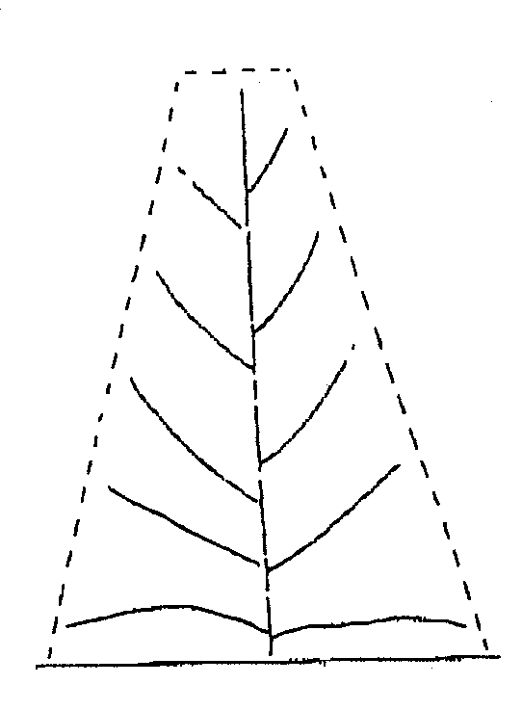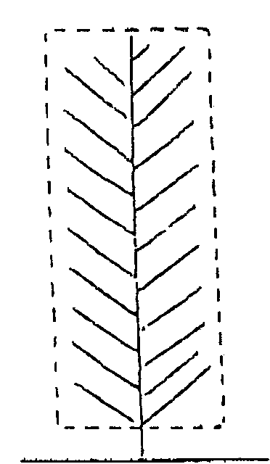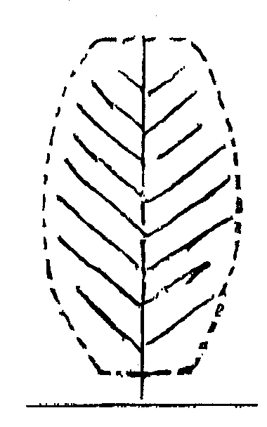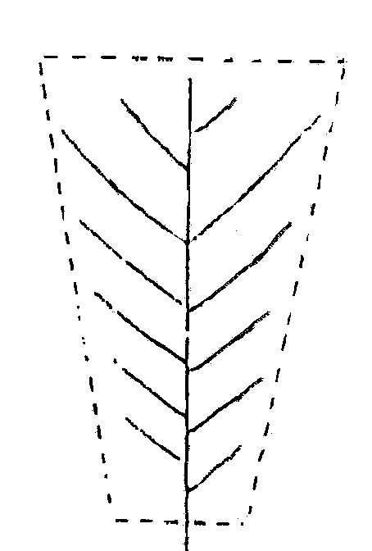

1 | 2 | 3 | 4
cónica | cilíndrica | elipsoide | de cono invertido

Ad. 6: Hoja: tipo

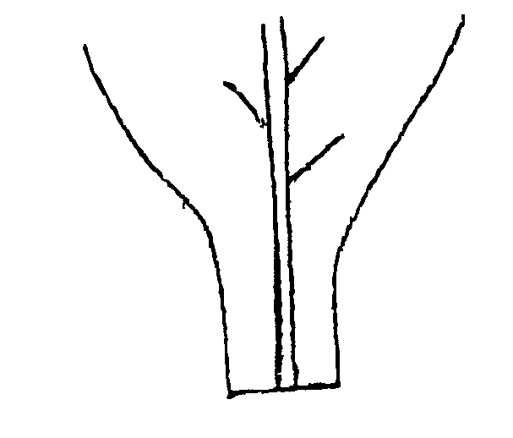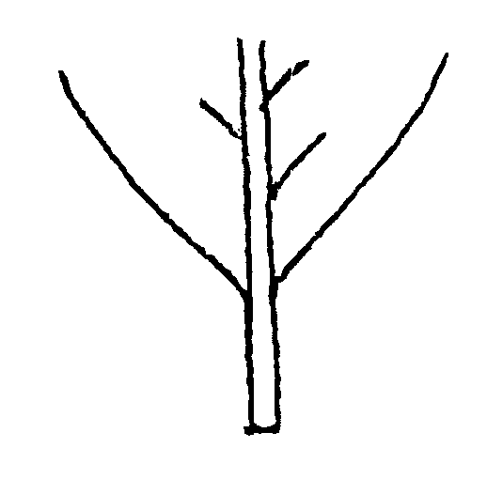 1 | 2
sésil | peciolada

Ad. 7: Hoja: ángulo de inserción

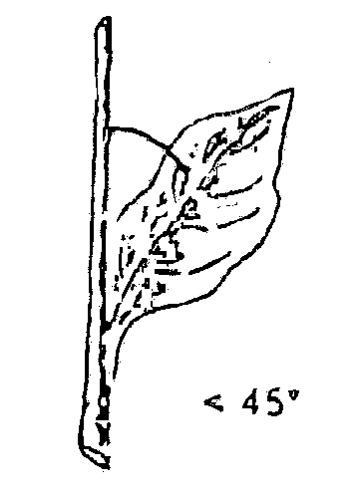
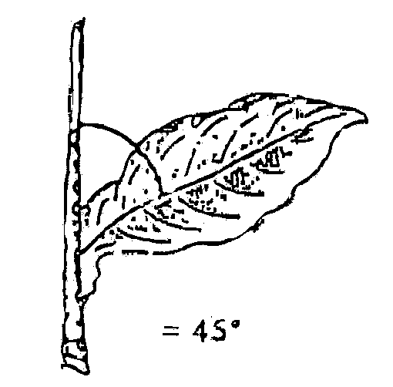
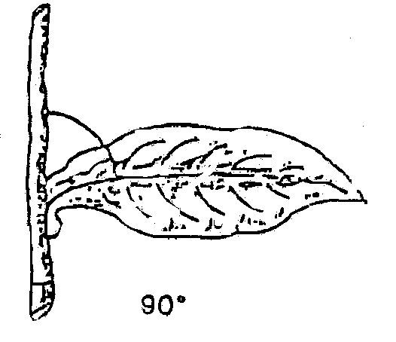

1 | 2 | 3
muy agudo | moderadamente agudo | angulo recto

Ad. 11: Hoja: anchura de la base del limbo (sólo para tipos sésiles)

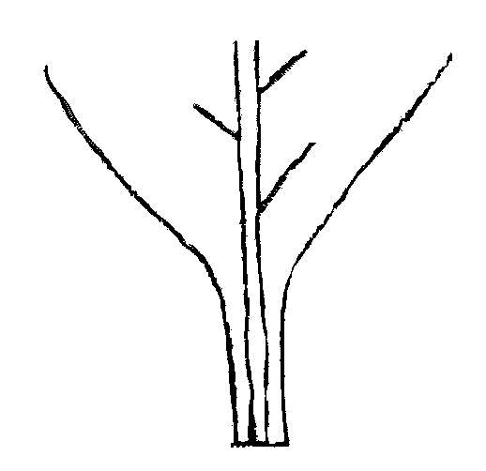
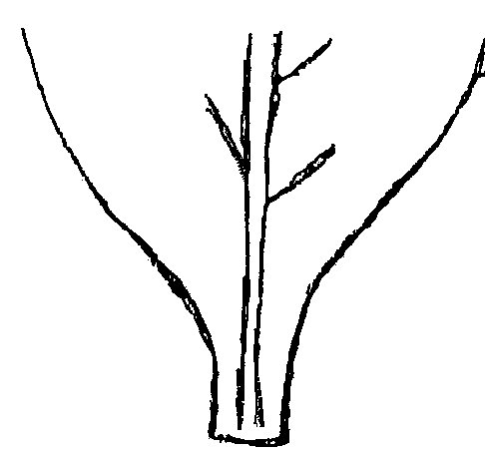
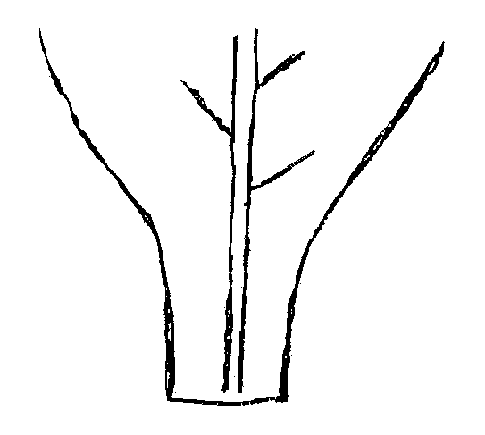

1 | 3 | 5
muy estrecha | estrecha | media

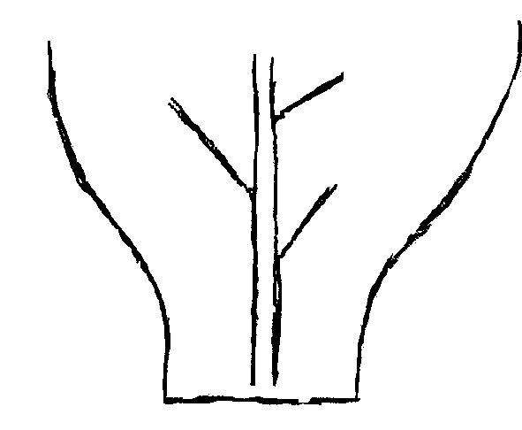

7
ancha

Ad. 13: Hoja: ángulo de los nervios laterales con el nervio central

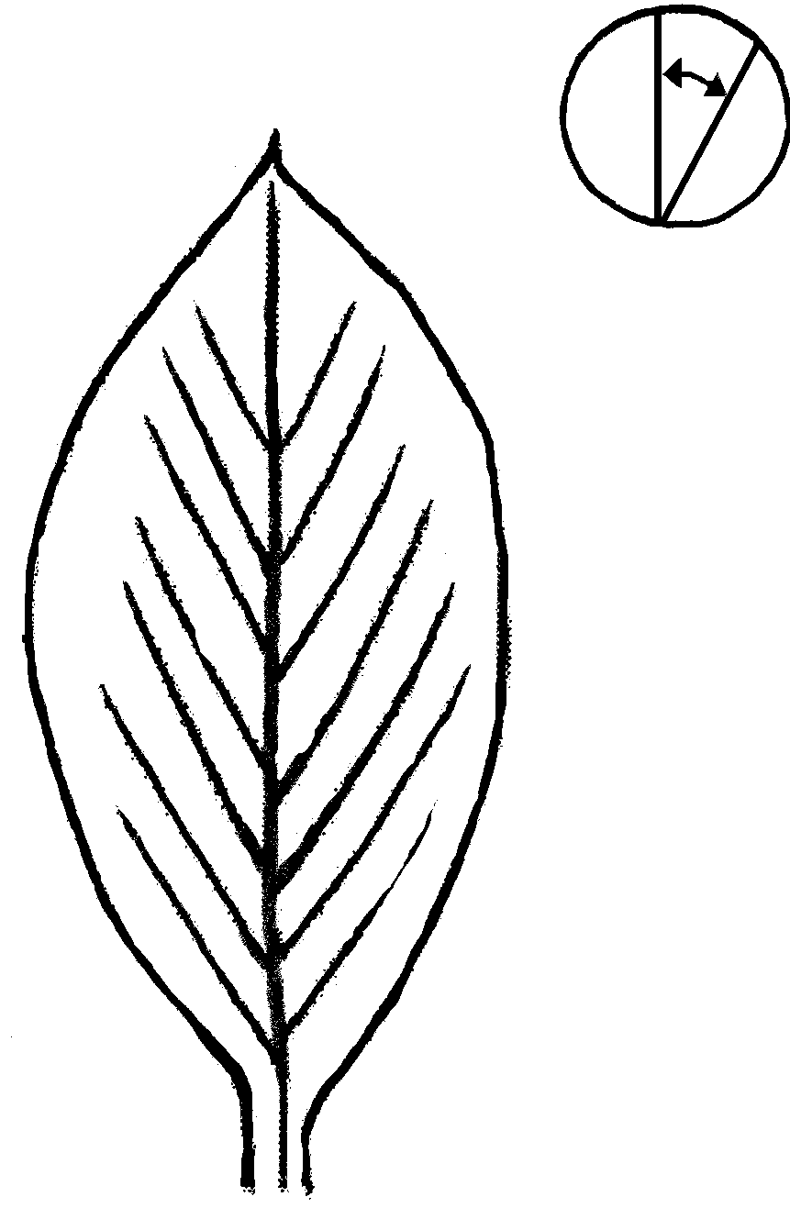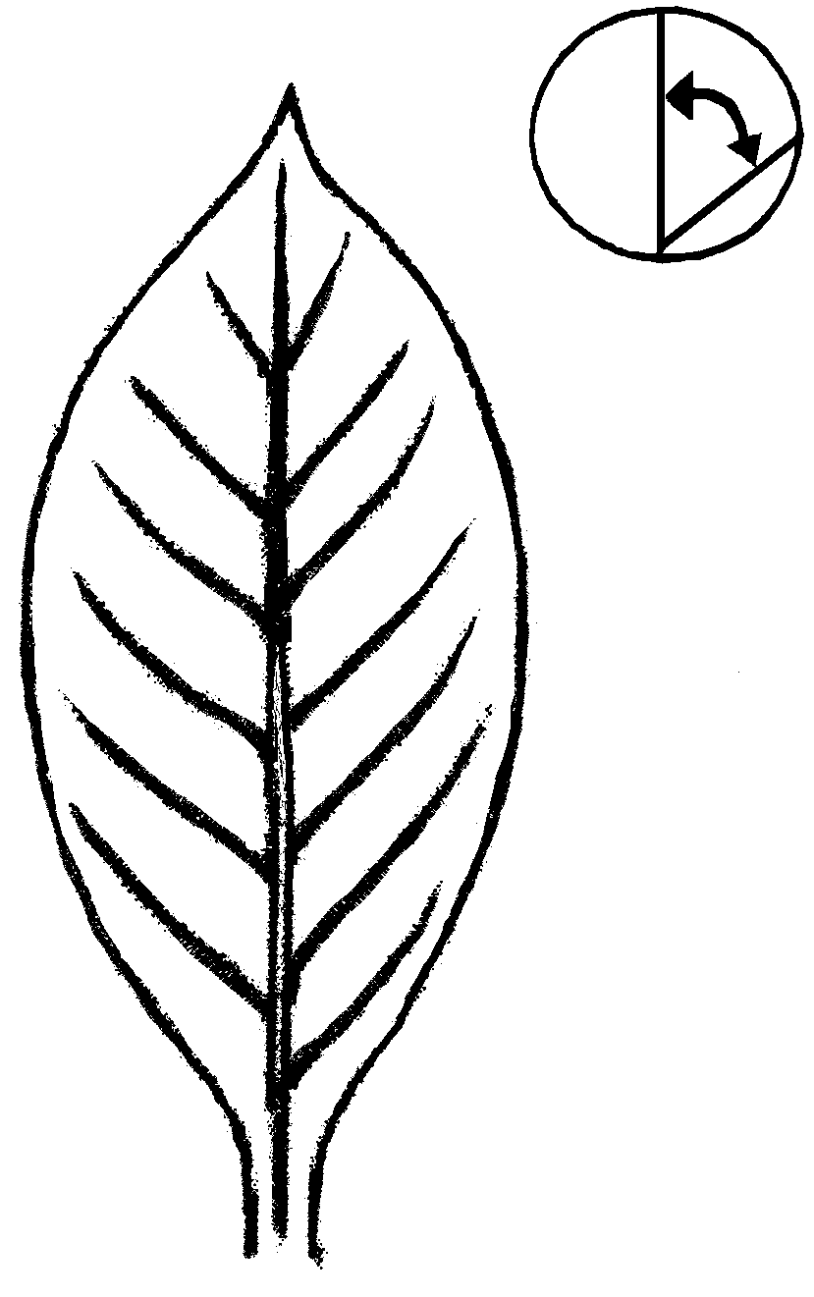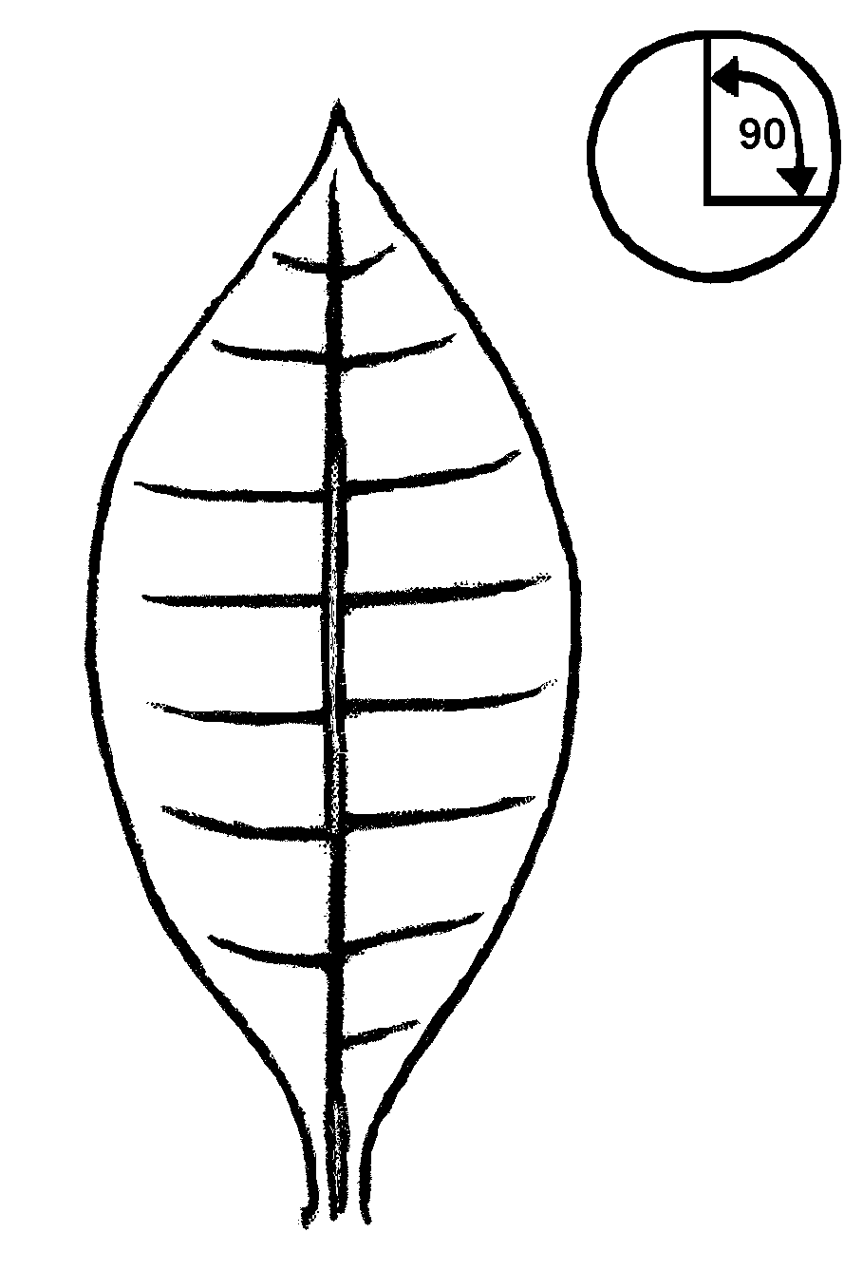
1 | 2 | 3
muy agudo | moderadamente agudo | ángulo recto
Ad. 14: Hoja: forma del limbo
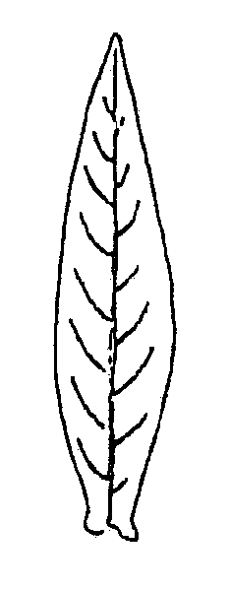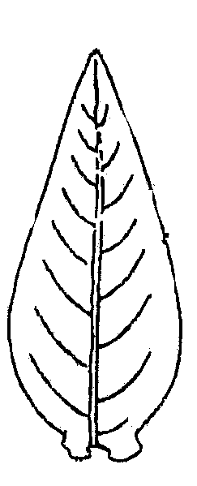
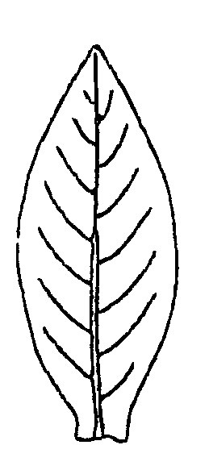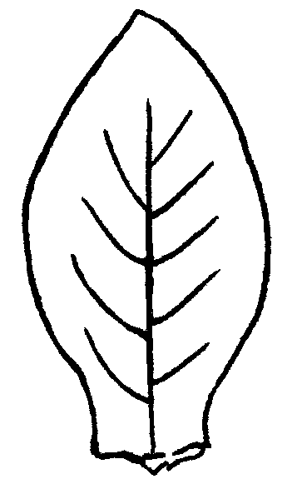
1 | 2 |  | 3 |  | 4
lanceolada | elíptica estrecha |  | elíptica ancha |  | oval
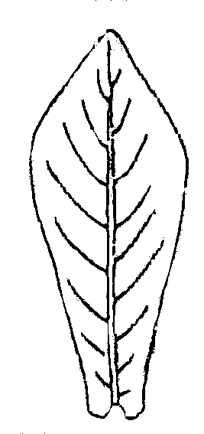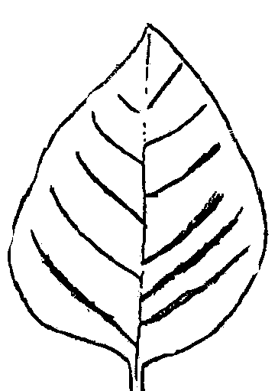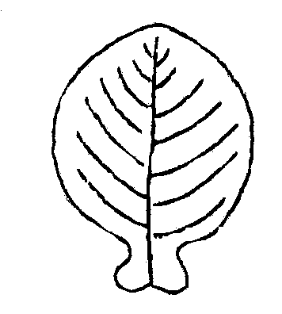5 |  | 6 |  | 7
oboval |  | cordiforme |  | redondeada

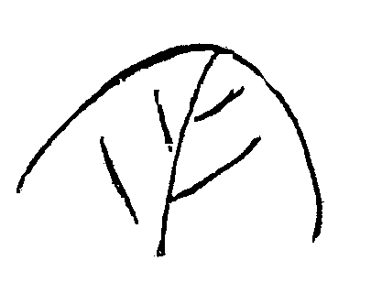
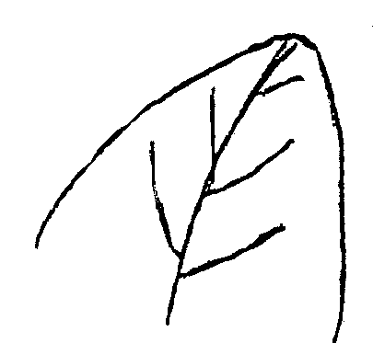
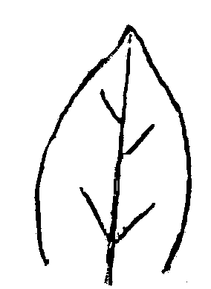
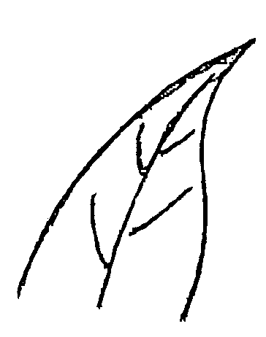
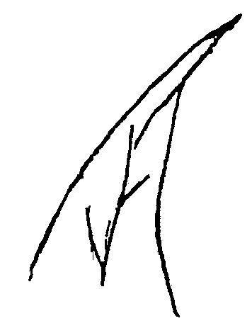
Ad. 15: Hoja: forma del ápice

1 |  | 3 |  | 5 |  | 7 |  | 9
obtuso | ligeramente  puntiagudo |  | medianamente  puntiagudo |  | fuertemente puntiagudo |  | muy fuertemente puntiagudo

Ad. 16: Hoja: forma en sección transversal

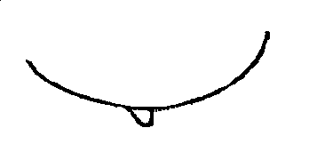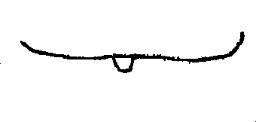
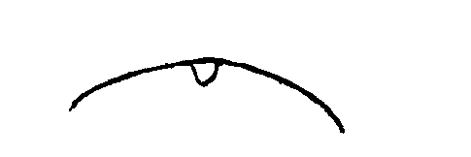
1 | 2 | 3
cóncava | plana | convexa

Ad. 17: Hoja: perfil longitudinal
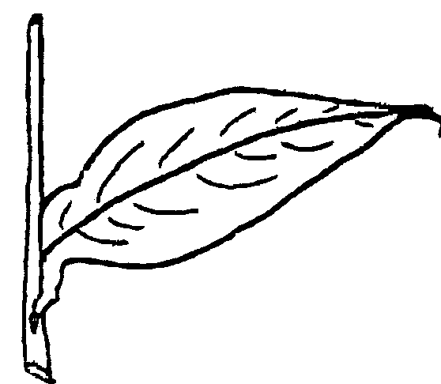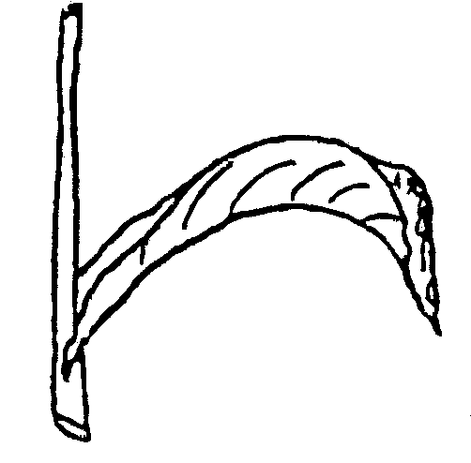

1 | 7
recto | fuertemente recurvado

Ad. 20: Hoja: desarrollo de las aurículas
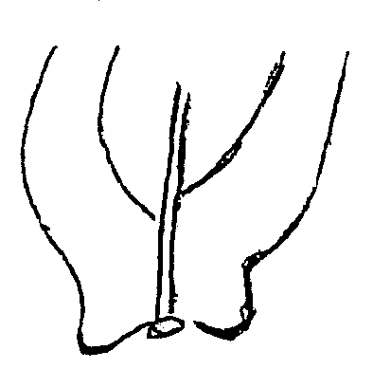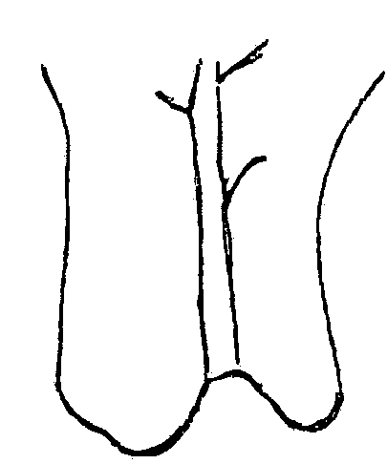
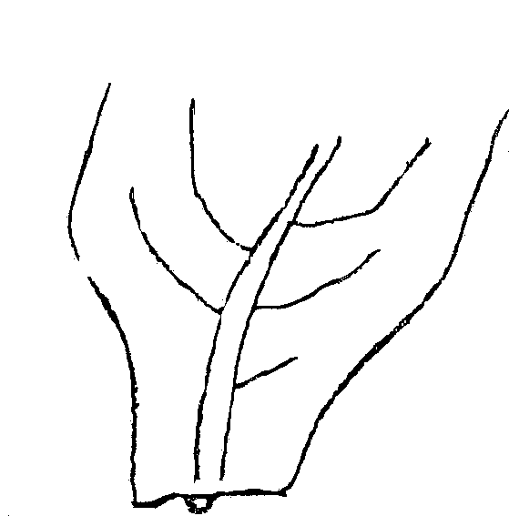
1 | 3 | 5
ausentes o muy débiles | débiles | medianas

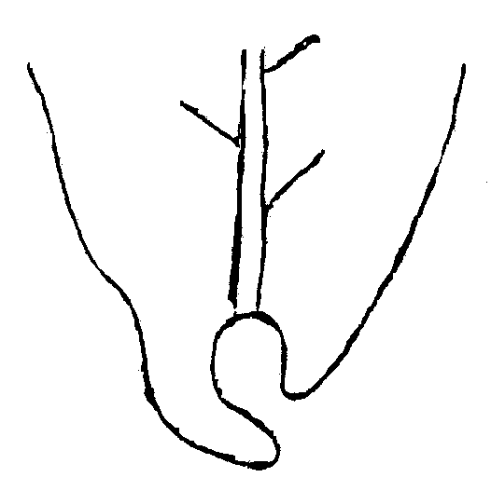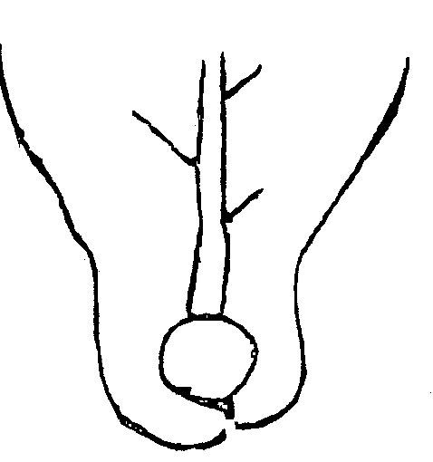
7 | 9
fuertes | muy fuertes

Ad. 24, 25 y 26: Flor: longitud (excluido el pedúnculo), diámetro del tubo (justo por encima del cáliz) y engrosamiento del tubo

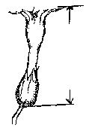
=
longitud
diámetro
engrosa-mientomimiento

engrosamiento

Ad. 27: Flor: tamaño de la corola

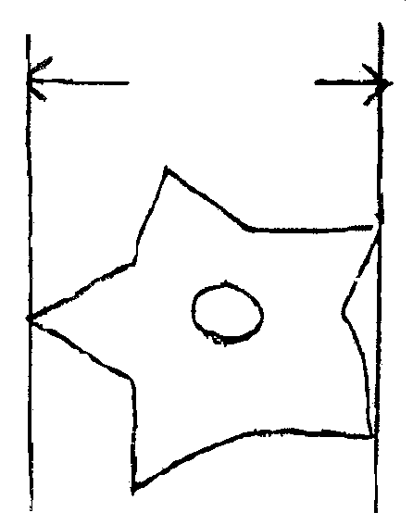

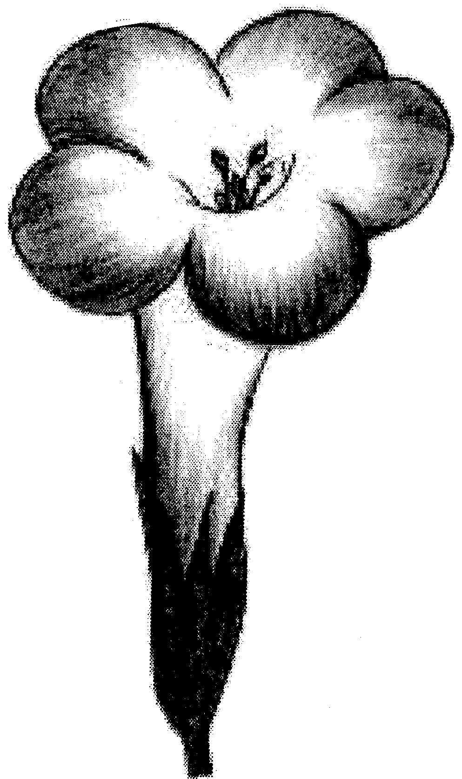Ad. 28: Flor: expresión de los ápices de la corola
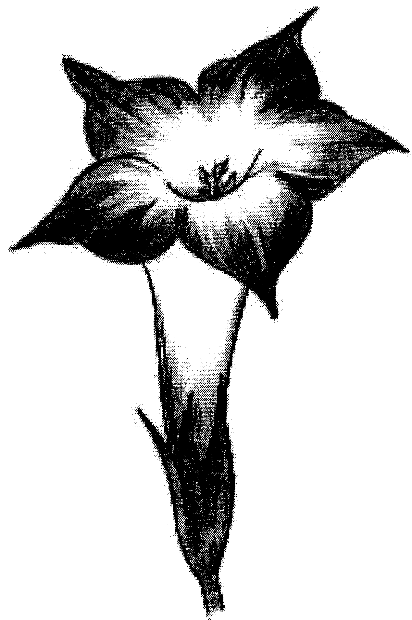1 | 9
ausentes o muy débiles | muy fuertes

Ad. 32: Inflorescencia: forma
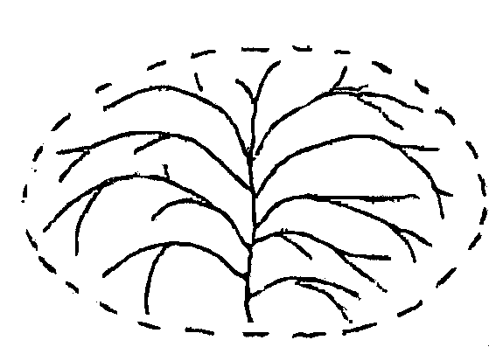
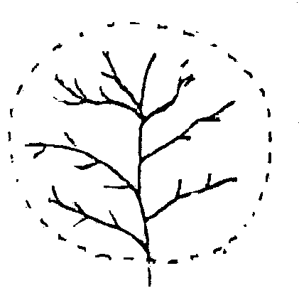

1 | 2
esférica | esférica aplanada

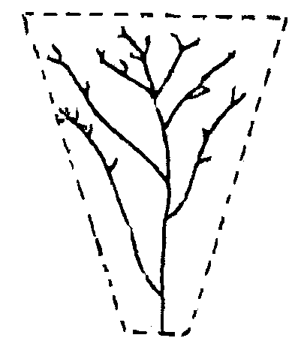
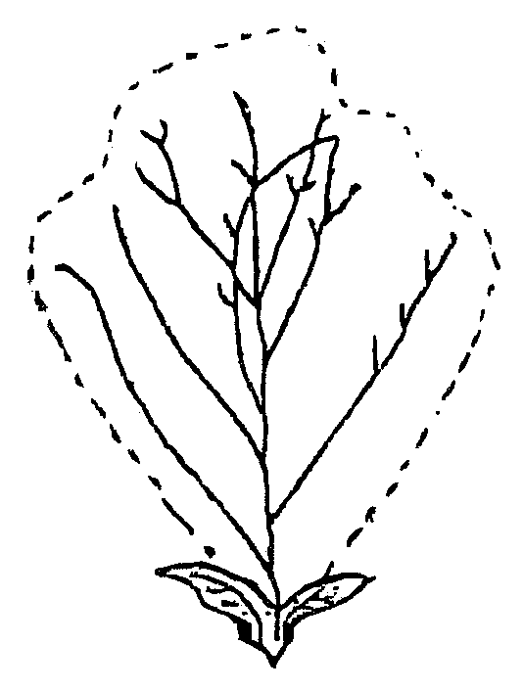

3 | 4
de cono invertido | cónica doble

Ad. 34: Inflorescencia: densidad
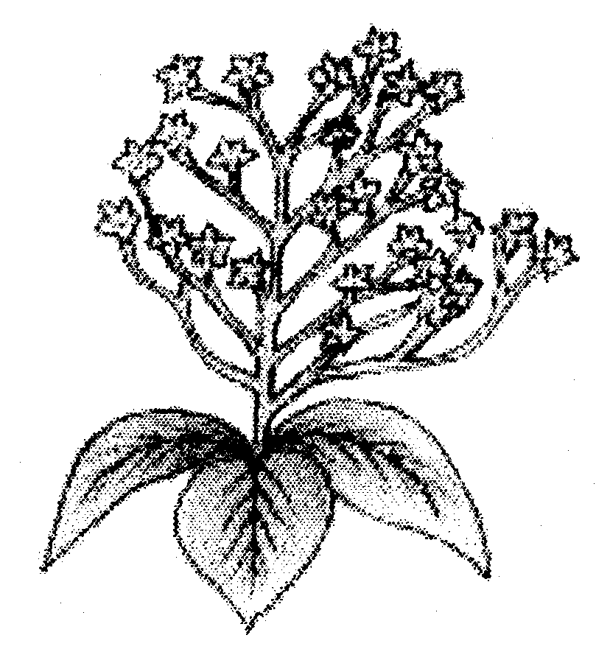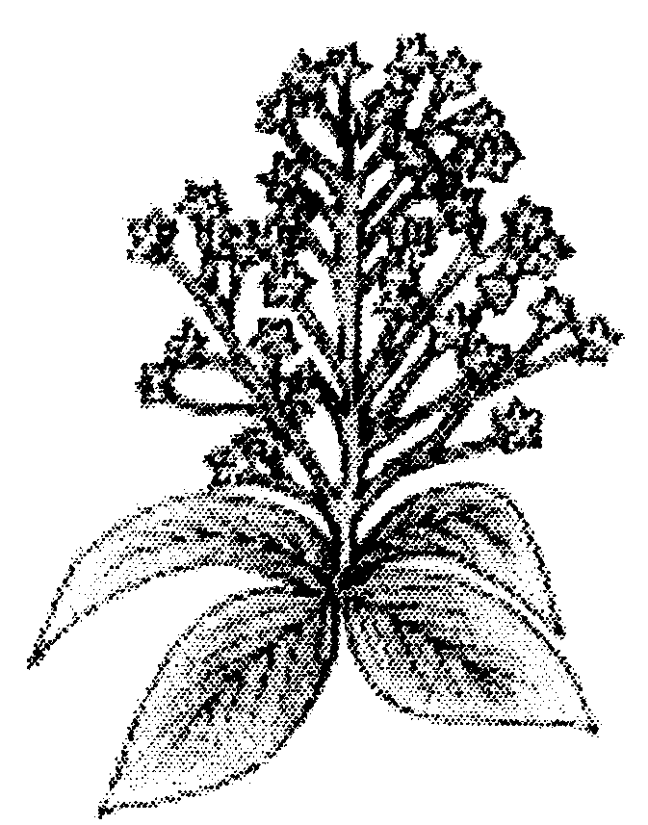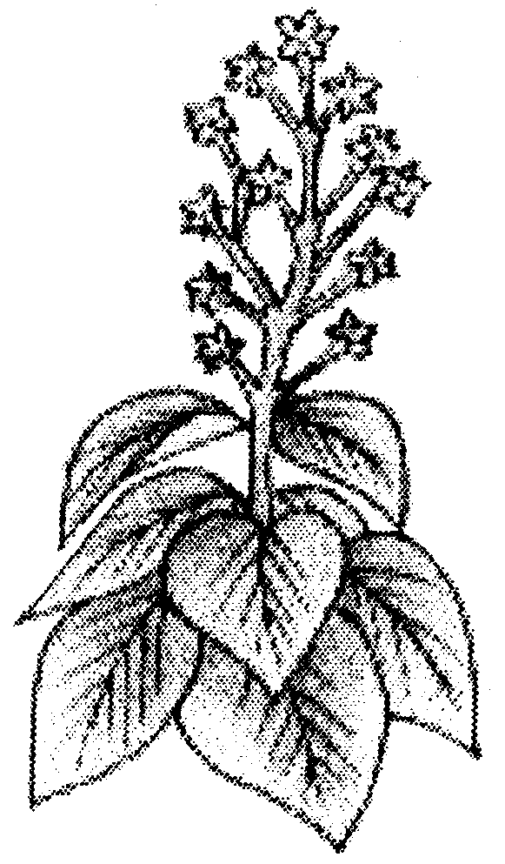

3 | 5 | 7
laxa | media | densa

Ad. 35: Fruto: forma
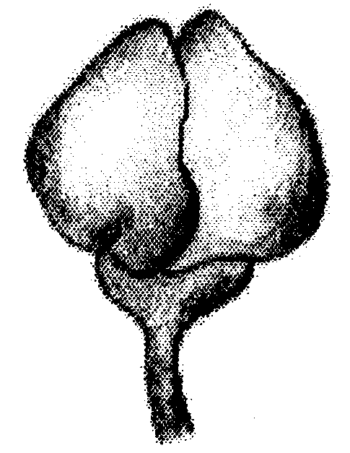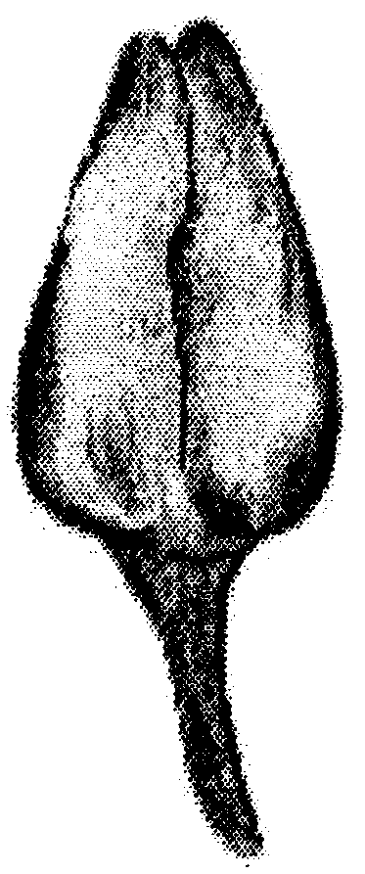

1 | 3
redondeado | oval
IX. Bibliografía

No existe bibliografía específica.

X. Cuestionario técnico

Número de referencia
(reservado a la Administración)

CUESTIONARIO TÉCNICO
rellénese en relación con la solicitud de un título de obtención vegetal

1. Especie Nicotiana tabacum L.

TABACO

2. Solicitante (Nombre y dirección)

3. Denominación propuesta o referencia del obtentor

4. Información sobre el origen, la conservación y la reproducción o la multiplicación de la variedad

4.1 Tipo de material

a) línea endocriada
- línea masculina fertil [ ]
- línea androesteril [ ]
b) híbrido único androesteril [ ]
c) variedad de polinización libre [ ]
d) otro (a indicar) [ ]

……………………………………………………………………………..

4.2 Fórmula (variedades híbridas): para cada componente del híbrido, se suministrará, en hojas separadas, la información especificada en los capítulos 5 a/y 7.

Híbrido único
- línea progenitora femenina …………………………………………....

- línea progenitora masculina ………………………………………..….

Nota: en el caso de que se utilice algún sistema de androesterilidad, indíquese el nombre de la línea mantenedora de la línea progenitora femenina

…………………………………………………………………………..

4.3 Orígen genético y método de obtención

4.4 Otras informaciones

5. Caracteres de la variedad que deben indicarse (el número entre paréntesis hace referencia al carácter correspondiente en las directrices de examen; márquese el nivel de expresión apropiado).

 | Caracteres |  |  | Nota
5.1  (2) | Planta: altura del tallo principal (incluida la inflorescencia)
 | muy corto |  |  | 1[ ]
 | corto |  |  | 3[ ]
 | mediano |  |  | 5[ ]
 | largo |  |  | 7[ ]
 | muy largo |  |  | 9[ ]
5.2  (4) | Planta: número de hojas
 | muy bajo |  |  | 1[ ]
 | bajo |  |  | 3[ ]
 | medio |  |  | 5[ ]
 | alto |  |  | 7[ ]
 | muy alto |  |  | 9[ ]
5.3  (14) | Hoja: forma del limbo
 | lanceolada |  |  | 1[ ]
 | elíptica estrecha |  |  | 2[ ]
 | elíptica ancha |  |  | 3[ ]
 | oval |  |  | 4[ ]
 | oboval |  |  | 5[ ]
 | cordiforme |  |  | 6[ ]
 | redondeada |  |  | 7[ ]

 | Caracteres |  |  |  |  |  | Nota
5.4  (22) |  | Hoja: color de la nervadura central del envés
 |  | blanquecina |  |  |  | 1[ ]
 |  | verde blanquecina |  |  |  | 2[ ]
 |  | verde |  |  |  | 3[ ]
5.5  (23) |  | Época de floración (50% de las plantas con al menos una corola abierta)
 |  | muy temprana |  |  |  | 1[ ]
 |  | temprana |  |  |  | 3[ ]
 |  | media |  |  |  | 5[ ]
 |  | tardía |  |  |  | 7[ ]
 |  | muy tardía |  |  |  | 9[ ]
5.6  (29) |  | Flor: color de la corola
 |  | blanco |  |  |  | 1[ ]
 |  | rosa claro |  |  |  | 2[ ]
 |  | rosa medio |  |  |  | 3[ ]
 |  | rosa fuerte |  |  |  | 4[ ]
 |  | rojo |  |  |  | 5[ ]
5.7  (30) |  | Flor: desarrollo de los estambres
 |  | ninguno o rudimentario |  |  |  | 1[ ]
 |  | pleno |  |  |  | 2[ ]

6. Variedades con características similares y diferencias respecto de esas variedades

Denominación de la variedad similar | Carácter en el que la variedad similar es diferente^{o)} | Nivel de expresión de la variedad similar | Nivel de expresión de la variedad candidata
______________
^{o)} Cuando los niveles de expresión de las dos variedades sean idénticos, se ruega indicar la amplitud de la diferencia.

7. Información complementaria que pueda ayudar a distinguir la variedad

7.1 Clasificación de las variedades de tabaco

curado al cañón [ ]

curado al aire [ ]

curado al aire natural [ ]

curado al sol [ ]

curado al fuego [ ]

otra (sírvase especificar) [ ]

7.2 Resistencia a plagas y enfermedades

7.3 Condiciones particulares para el examen de la variedad

7.4 Otros datos

8. Autorización para la diseminación

(a) ¿requiere la variedad autorización previa para su diseminación según la legislación sobre protección del medio ambiente, la salud humana y animal?

Sí [ ] No [ ]

(b) ¿Se ha obtenido dicha autorización?

Sí [ ] No [ ]

Si la respuesta a esta pregunta es sí, por favor incluye una copia de dicha autorización.

[Sigue el Anexo]
ANEXO

VARIEDADES EJEMPLO

ÍNDICE PÁGINA

Parte I Introducción .......................................................................... 2
Parte II Tabla que contiene variedades ejemplo
propuestas por Grecia .....................……………………….. 3
Parte III Tabla que contiene variedades ejemplo
propuestas por Brasil ......................……………………….. 4

Parte I

Introducción

Ese Anexo contiene dos listas de variedades ejemplo con el fin de aclarar los niveles de expresión de los caracteres.

Para la continuación del documente véase las últimas 2 páginas del documento pdf:
http://www.upov.int/es/publications/tg-rom/tg195/tg_195_1.pdf

